FPGS Desarrollo de Aplicaciones Multiplataforma  DAM | José Ramón Blanco Gutiérrez  Sistemas Informáticos  Tarea7

Ejercicio 1. Copia de seguridad en GNU-Linux. Descomprimir copia
1. Iniciar nautilus como root, para ello ejecutar sudo nautilus  Para iniciar nautilus como root abrimos un terminal y escribimos:  sudo nautilus | 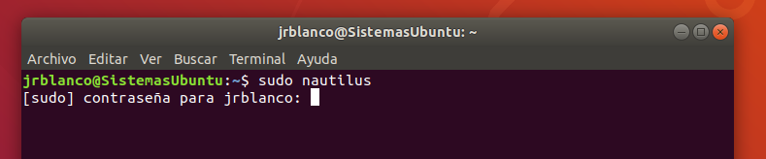
 | 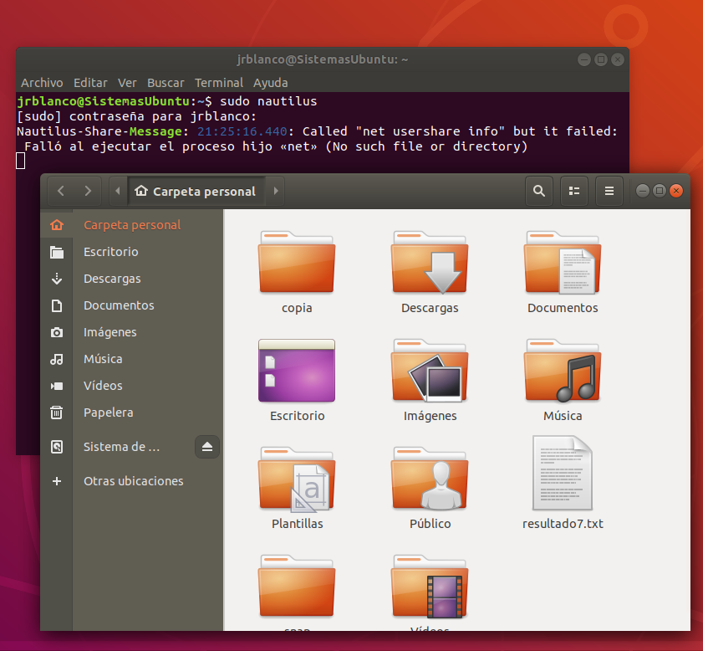
2. Copiar gráficamente /home dentro de /root  Para copiar la carpeta /home primero pulsamos en Otras Ubicaciones | 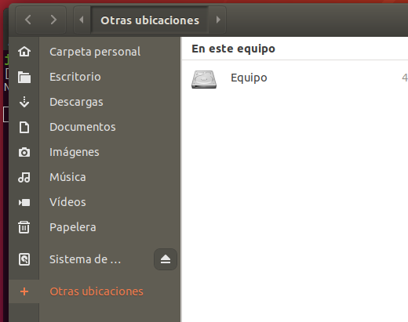
Y después seleccionamos /home y con el botón derecho seleccionamos copiar en.. | 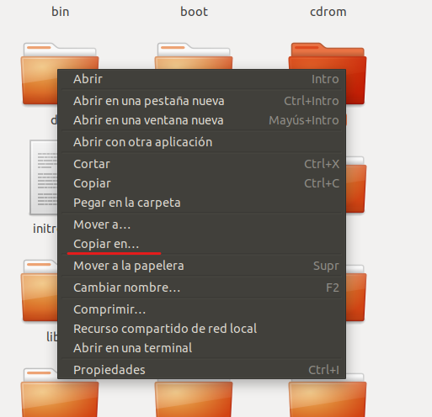
Y seleccionamos la carpeta ROOT | 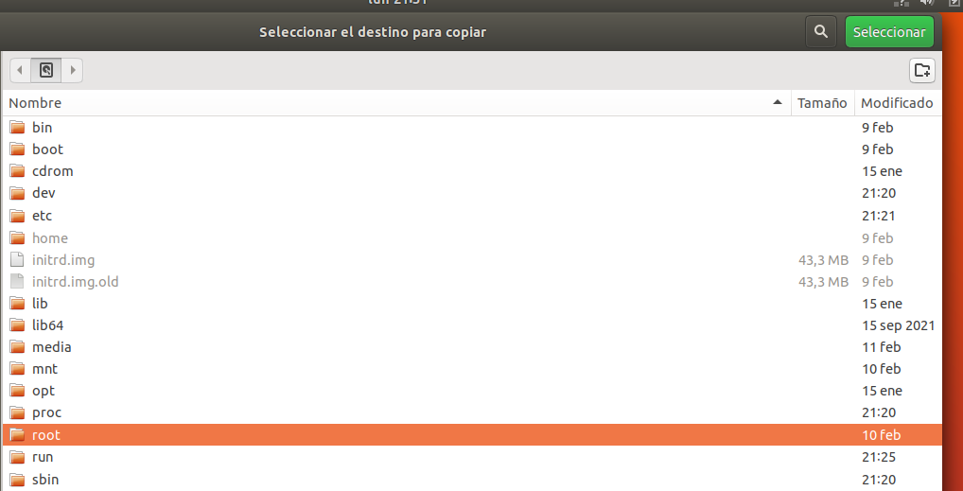
Y copiada entramos en root y comprobamos que está copiada. | 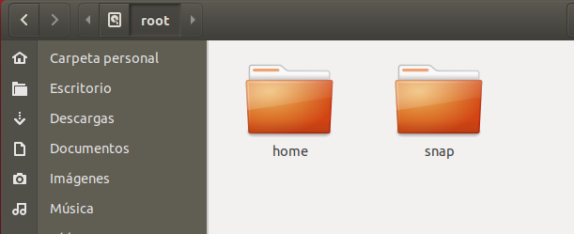
3. En terminal, listar en formato largo /home y /root/home  4. Observa las diferencias entre propietarios de los subdirectorios, permisos y fechas de modificación en ambas carpetas.  Para ver los datos pedidos ejecutamos ç  ls -l en el direftorio /home y comprobamos a quien pertenecen las diferentes carpetas de usuarios. | 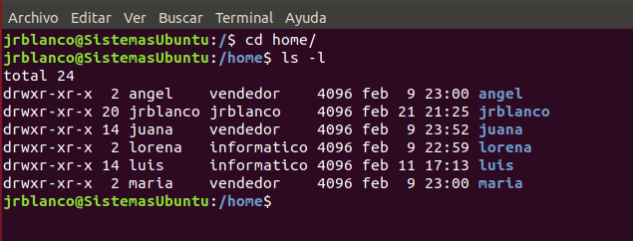
Desde el Nautilus tambien ponemos ver los propietarios, grupos etc sleccionado las columnas que quetemos ver  Y podemos observar quienes son los propietarios fechas y demás permisos. | 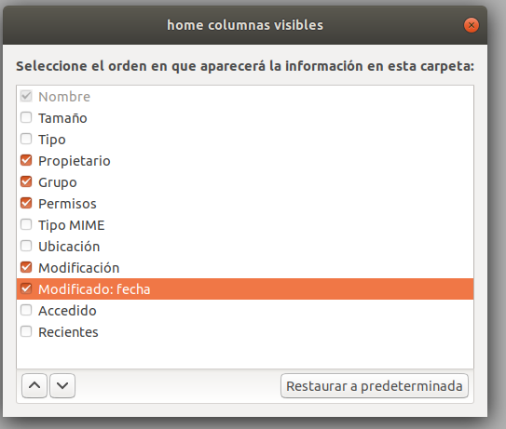
 | 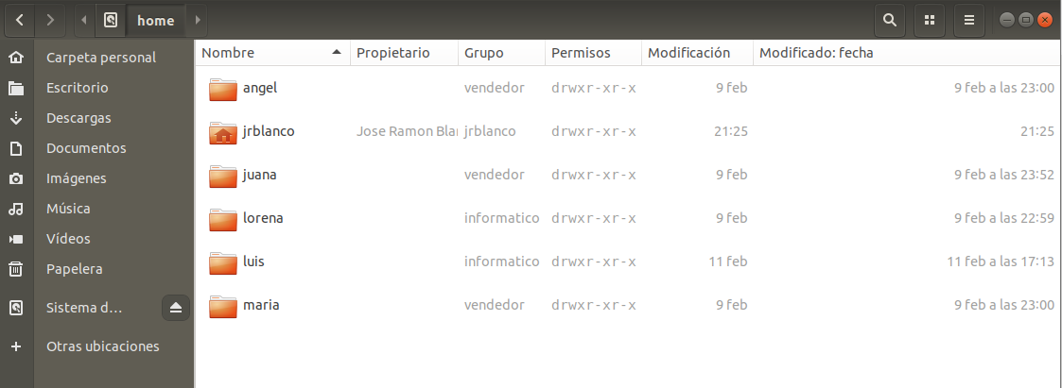
Ejemcutamos  sudo su  para hacernos root y poder entrar tranquilamente a la carpeta de root y vamos al home que habiamos copiado y ejecutamos  ls -l  para ver la info | 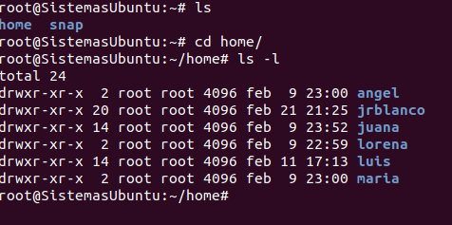
Y desde el nautilus vemos la carpeta copiada en /root  A primera vista lo que vemos es que se ha cambiado el propietario y el grupo. | 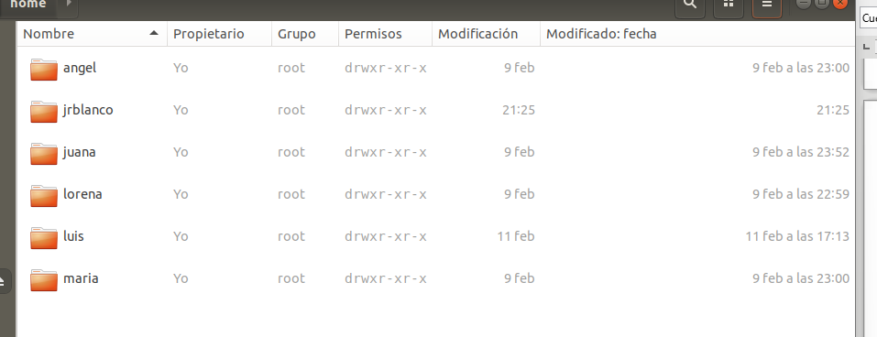
5. Crear en terminal un archivo de copia de seguridad de /home con el nombre copia.tar.gz  Para hacer una copia de seguridad vamos a empaquetar (TAR) y comprimir (gZip) vamos a la carpeta /home  tar -cvzf copia.tar.gz /home | 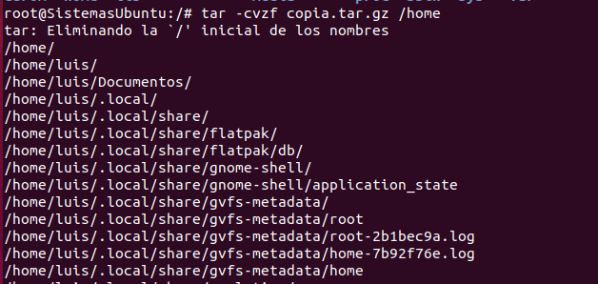
Y vemos que ha creado la copia de seguridad | 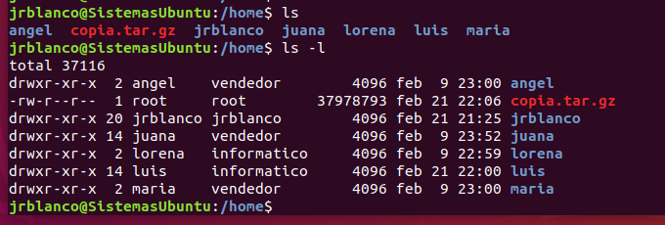
6. Mover copia.tar.gz a /root, y desempaquetar allí.  Para mover el fichero usamos el comando:  sudo mv copia.tar.gz /root  Nos ponemos como root para acceder sin incordios a la carpeta y comprobamos que esta | 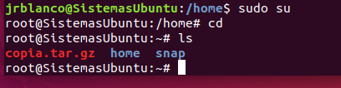
Para desempaquetar ejecutamos  tar -xvzf copia.tar.gz | 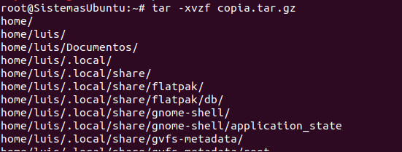
7. Realizar otra vez apartado 3, y observar las diferencias.  Después de descomprimir entramos en la carpeta roothome y volvemos hacer el ls -l  y podemos comprobar a diferencia de copiar que así hemos copiado tambien los diferente permisos de los subdirectorios y los archivos. | 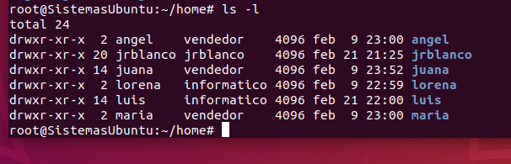
Mostramos /home y comprobamos que son idénticos en todo. | 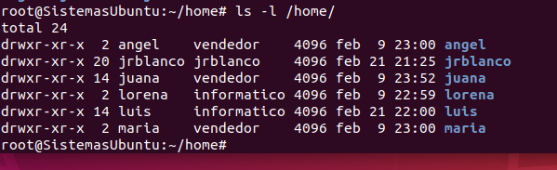

Ejercicio 2. Clonación de un disco duro con dd
Creamos la instantánea | 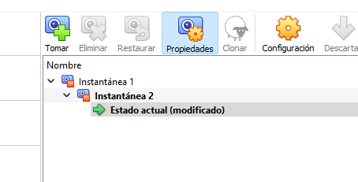
1. Copiar el disco donde tenemos instalado Ubuntu en otro disco. Para ello, seguir los pasos siguientes:  2. Añadir a la máquina UbuntuSistemas un disco duro nuevo de 100 GB. Llamar a este disco “Segundo Ubuntu” nuevo disco)  Con el Linux apagado vamos a la Configuración de la máquina virtual y pulsamos en añadir disco. | 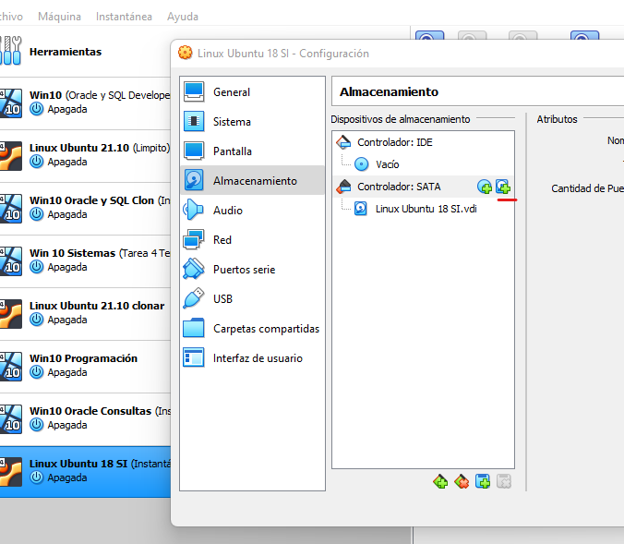
Despues pulsamos en Crear y seguimos los pasos | 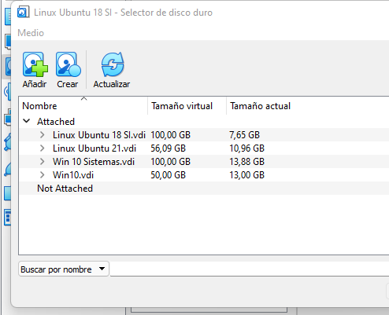
Y una vez creado le seleccionamos | 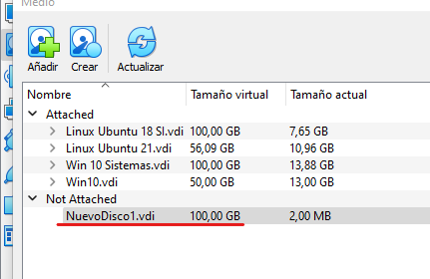
Y ya le tenemos añadido. | 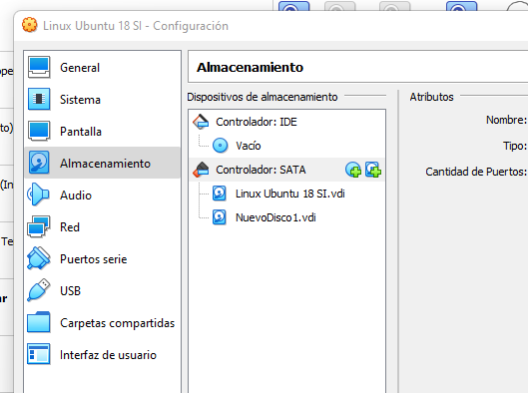
3. Arrancar la máquina con la iso de Ubuntu, en Probar Ubuntu, sin instalar.  El teclado está en inglés. Para ver cómo escribir las teclas, ir a la esquina superior derecha, donde aparece “En”. Si pulsas, en “Gráfico de distribución del teclado” ves la distribución del teclado actual. También, puedes añadir el teclado en español, en “Configuración de entrada de texto”  Arrancamos con la ISO y seleccionamos Español y pulsamos en el botón probar. | 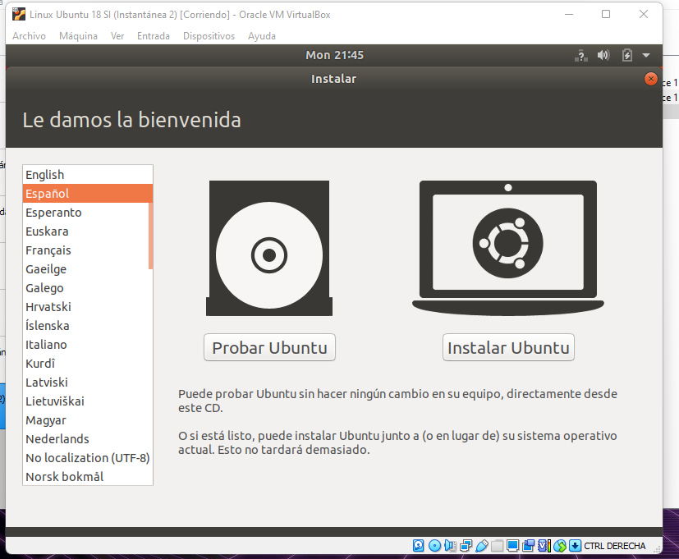
Tenemos el teclado en Español | 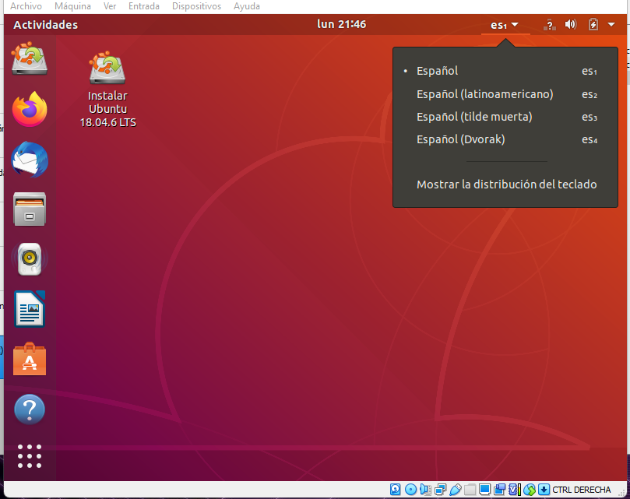
Y en la configuración lo verificamos. | 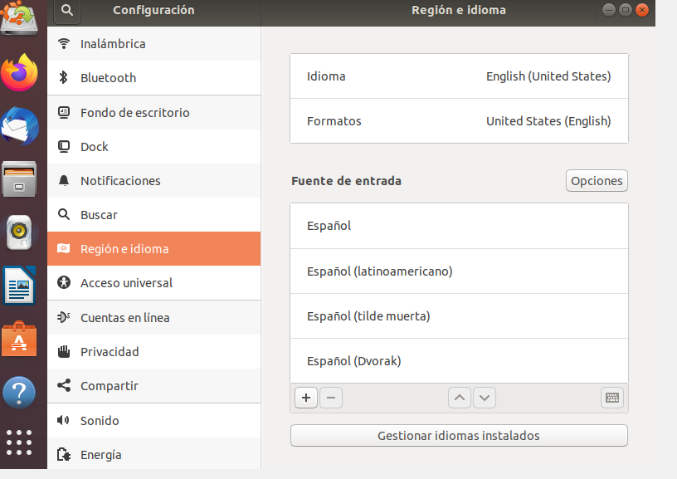
4. Una vez arrancada, ejecutar dd para copiar el primer disco en el segundo (comando en el capítulo 7.3)  Observación:  Antes de ejecutar dd, comprueba que el disco origen es sda y el destino sdb. Para ello ejecuta fdisk –l Observa que sda debe tener las particiones y sdb está virgen. De esa forma te aseguras cual es origen y cual es destino.  Para ver si los discos están correctos ejecutamos sudo fdisk -l  y vemos que sda tiene las particiones y el sdb esta vacio.  Después comenzamos la clonación con:  sudo dd if=/dev/sda of=/dev/sdb bs=1M | 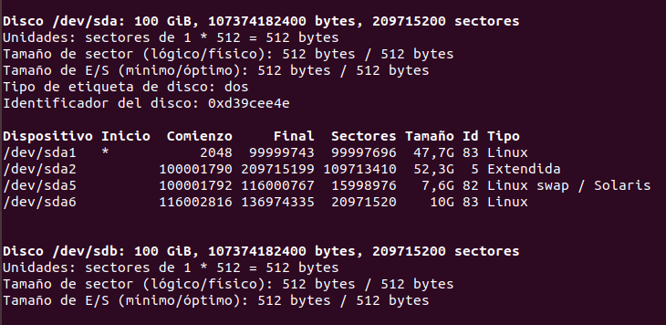
 | 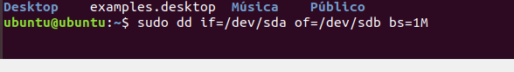
5. Una vez terminada la clonación (tardará un rato, tiene que aparecer el Shell de nuevo), apagamos la máquina y vamos a comprobar, que hemos clonado bien al segundo disco duro. Para ello:  - En configuración de VirtualBox en la máquina, ir a Almacenamiento, y en disco “Segundo Ubuntu”, elegir “eliminar conexión”  Apagamos la máquina y vamos a la configuración – Almacenamiento. | 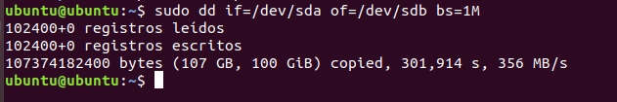
 | 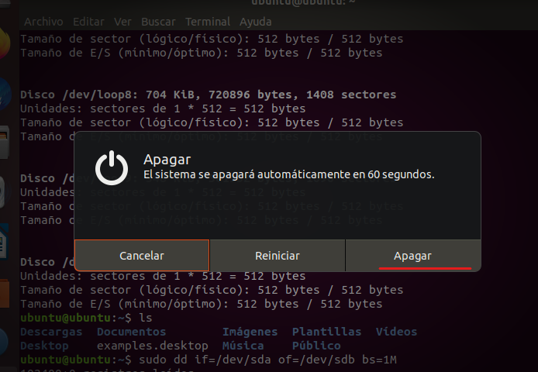
Y desconectamos el nuevo disco. | 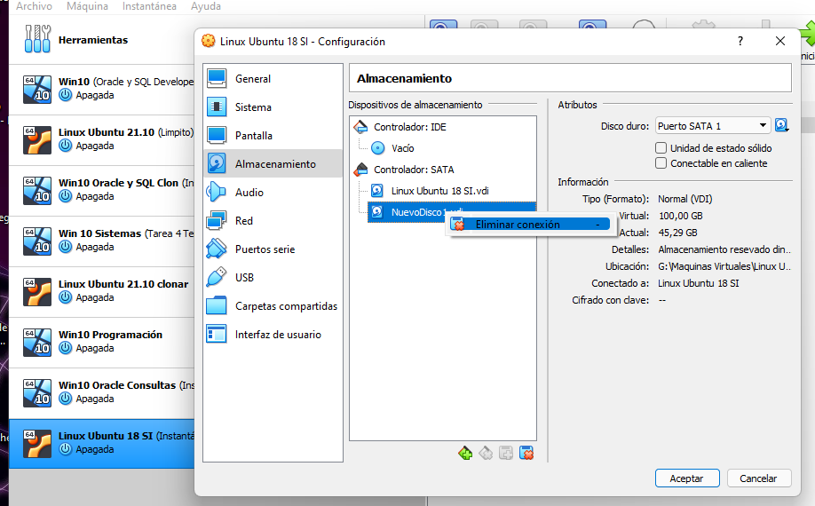
6. Crear una máquina nueva, llamarla “Otro Ubuntu”. Cuando pregunte por disco duro, decirle “Usar disco existente” y seleccionar “Segundo Ubuntu.vdi”. (Recuerda que para buscar “Segundo Ubuntu.vdi”, tienes que hacerlo en tu carpeta de usuario, en la carpeta “VirtualBox VMs” y “UbuntuSistemas”  Pulsamos en CREAR y seleccionamos que el disco que queremos usar es el que creamos anteriormente. Y le damos al botón de CREAR. | 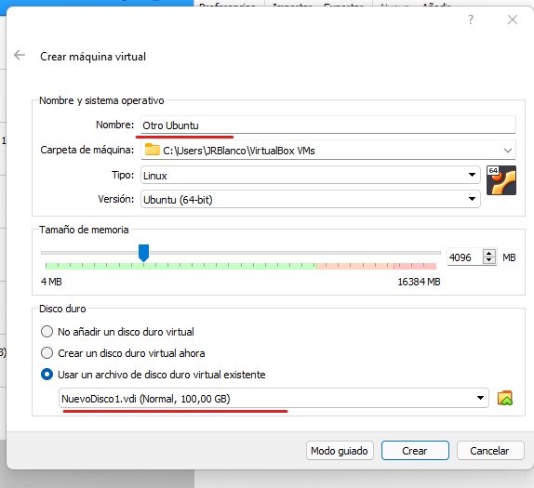
7. Iniciar la máquina. Debe iniciar perfectamente!!!  Pulsamos Iniciar... | 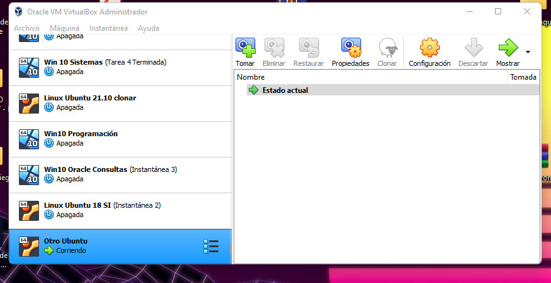
Vemos que se está iniciando con normalidad y esperamos a que nos salga el login y entramos con el usuario jrblanco | 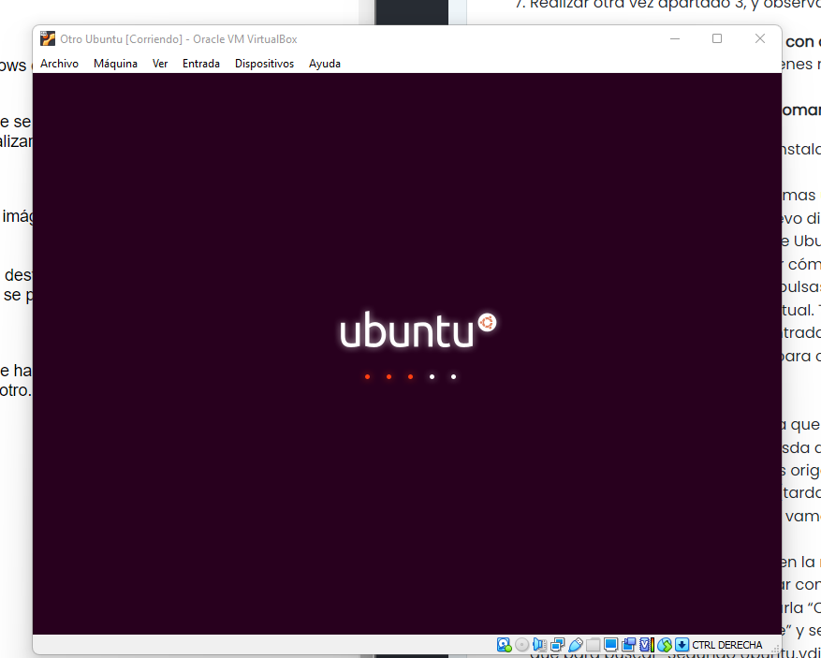
Y hacemos una comprobación de que está todo correcto y tenemos todo de las tareas anteriores. | 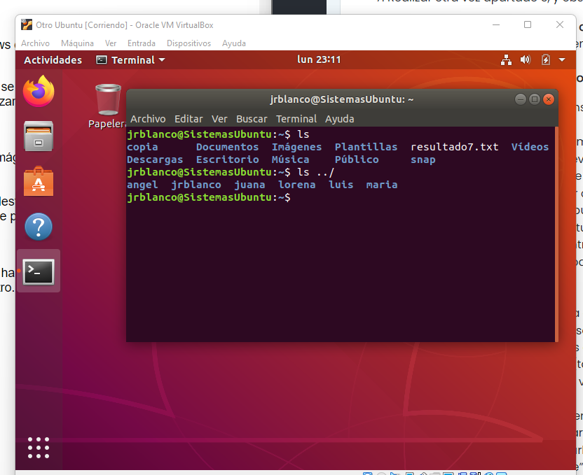

Ejercicio 3. Creación de una imagen con Clonezilla
1. Crear una partición de 40 GB donde guardar la imagen.  Después de limpiar las diferentes particiones creamos un nueva de 40GB. | 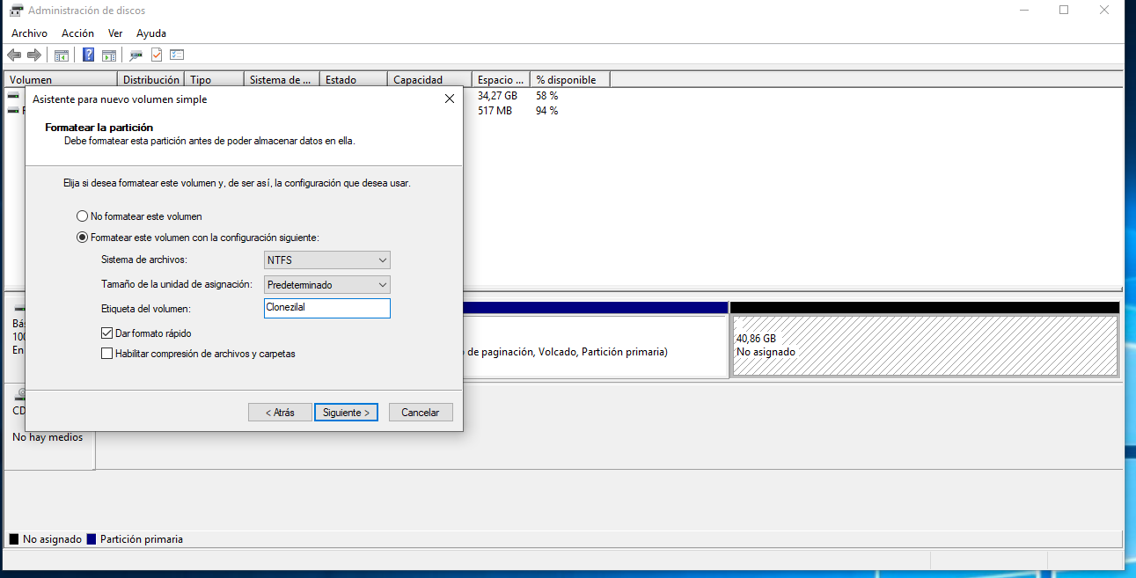
 | 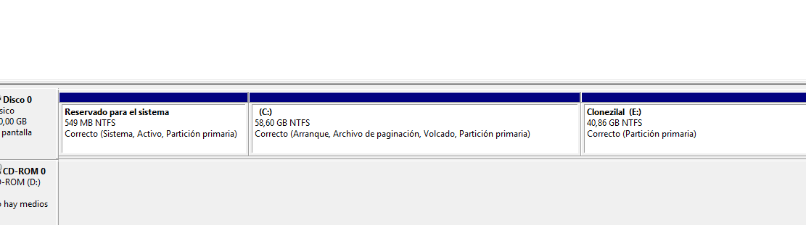
2. Descargar Clonezilla  De la web oficial nos descargamos la ISO estable 2.8.1-12 | 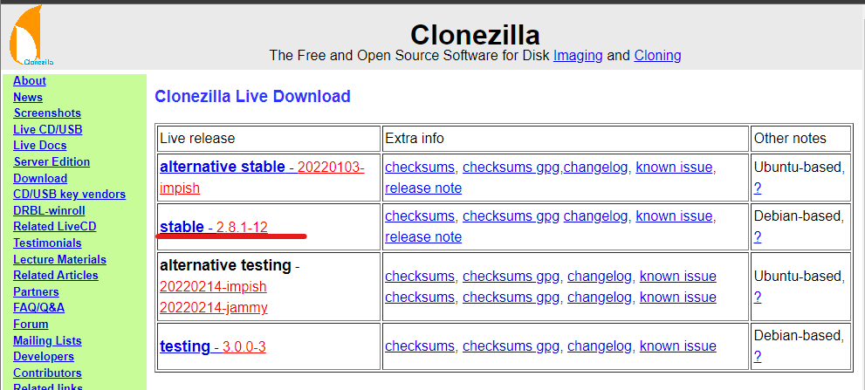
Seleccionamos la arquitectura que queremos y el tipo de archivo, escogemos amd64 y ISO | 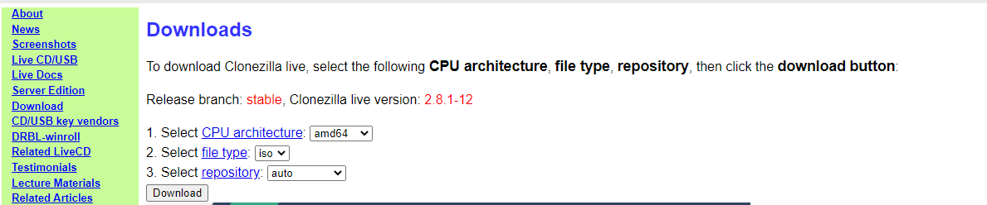
3. iniciar máquina con la iso y crear una imagen de las 2 particiones de Windows, guardándolas en la nueva partición.  Añadimos la ISO a la maquina virtual para iniciarla la maquina desde la ISO y que se ejecute el clonezilla  Una vez añadida iniciamos la máquina virtual. | 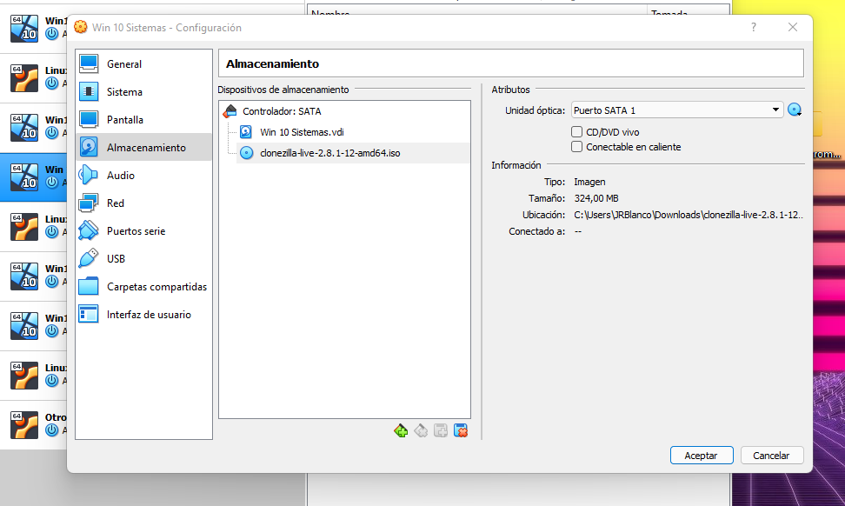
Iniciando Clonezilla y seleccionamos la primera opción. | 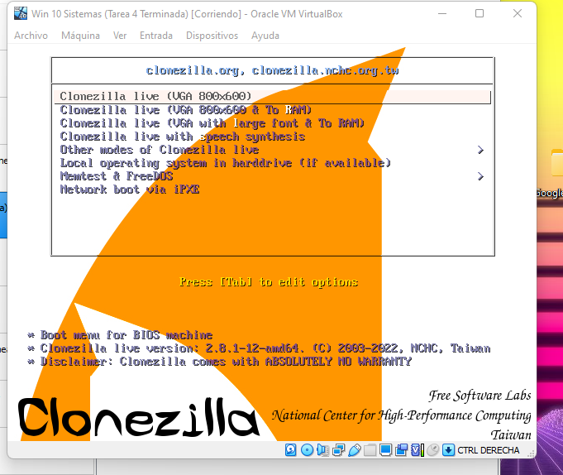
En la siguiente pantalla seleccionamos el idioma, en nuestro cas español. | 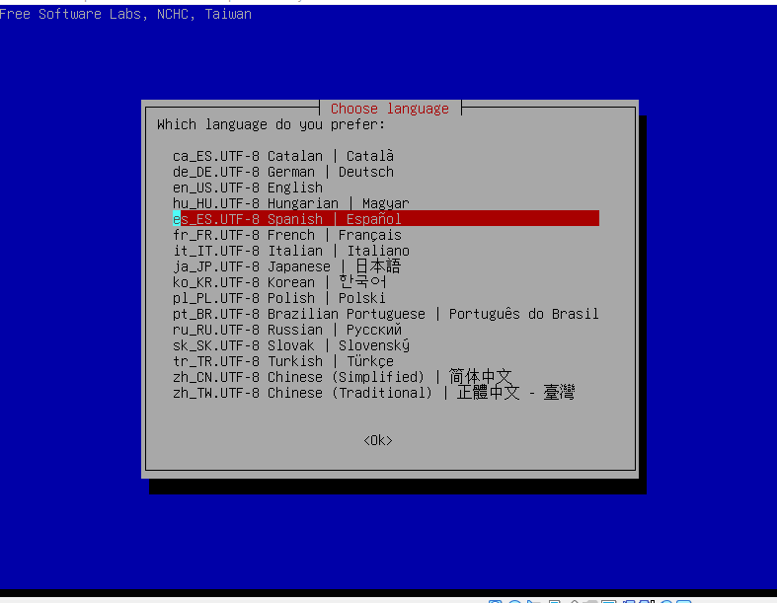
Seleccionamos Iniciar Clonezilla | 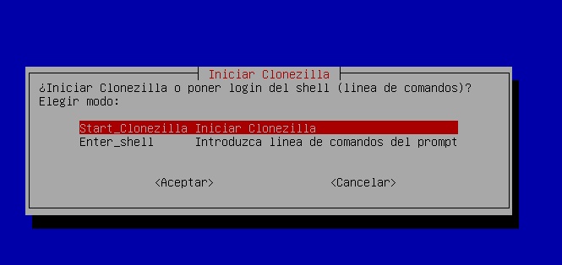
En la siguente pantalla nos dice que seleccionemos que queremos hacer la clonación a una partición, es decir la primera opción | 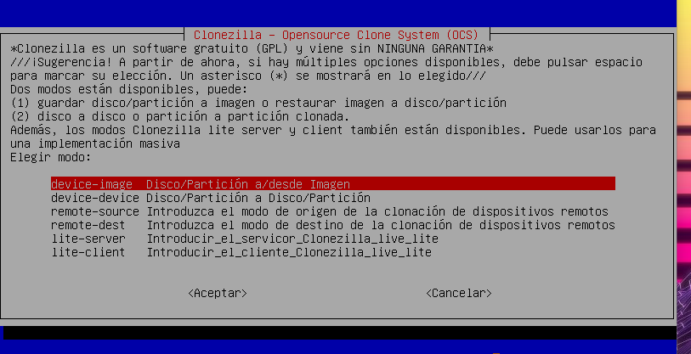
Le indicamos que queremos en una partición local. | 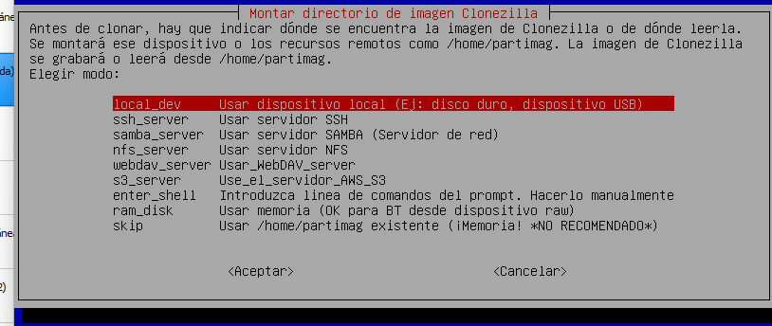
Seleccionamos la partición sda3 que es la que hemos creado para guardar la iamagen. | 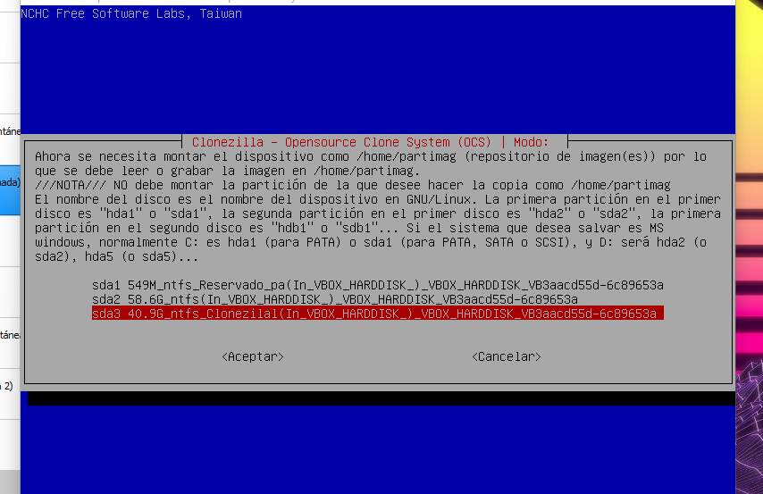
En la siguiente pantalla nos pregunta si queremos chequear, opción muy recomendada, pero en este caso le decimos NO-FSCK (para ahorrar tiempo) | 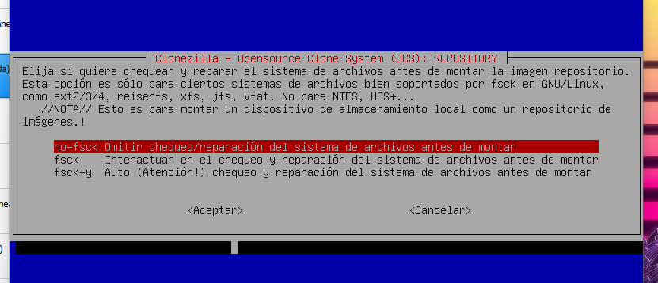
En esta pantalla como por defecto nos dice que esta seleccionado “/” pues le pulsamos DONE | 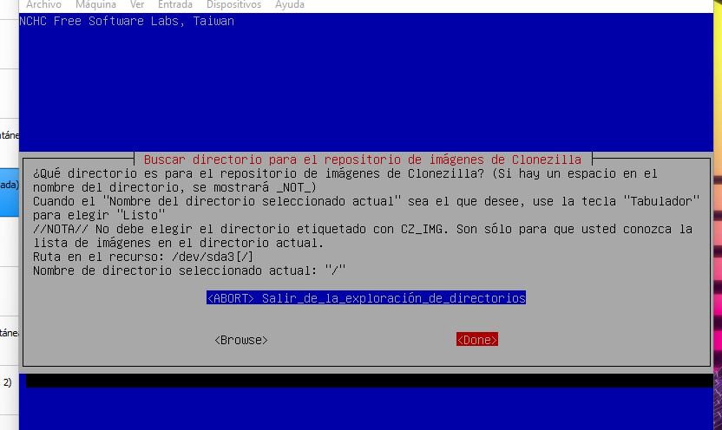
Y selecionamos MODO PRINCIPIANTE | 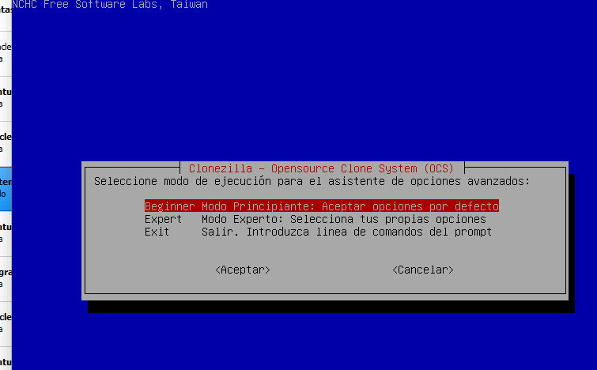
Escogemos Guardar particiones locales como imagen, para hacer una clonación de la que ya tenemos. | 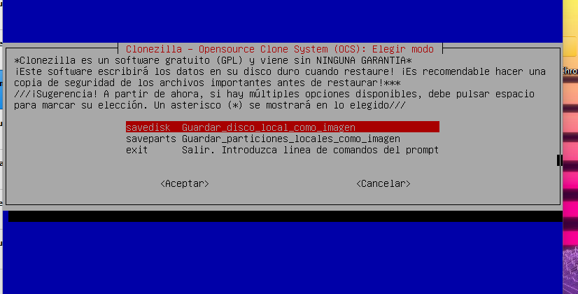
El nombre que le damos sera el que nos ofrece con la fecha y nuestro nombre | 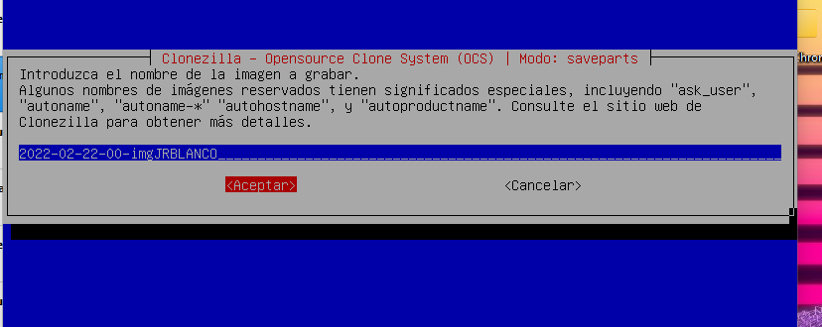
En esta pantalla selecionamos la dos particiones que queremos hacer la clonación. | 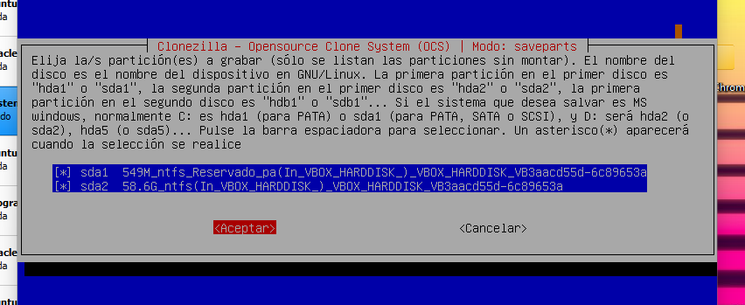
Le decimos que use compresión paralela | 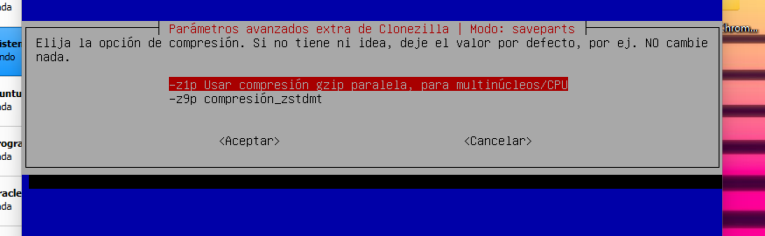
Y nuevamente le indicamos que no queremos comprobar, para que tarde menos, pero es recomendado. | 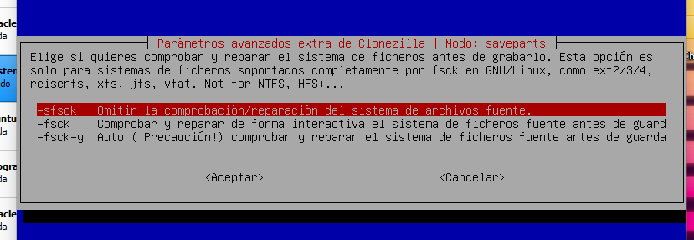
Y le indicamos que no queremos cifrar, pero es recomendado hacerlo | 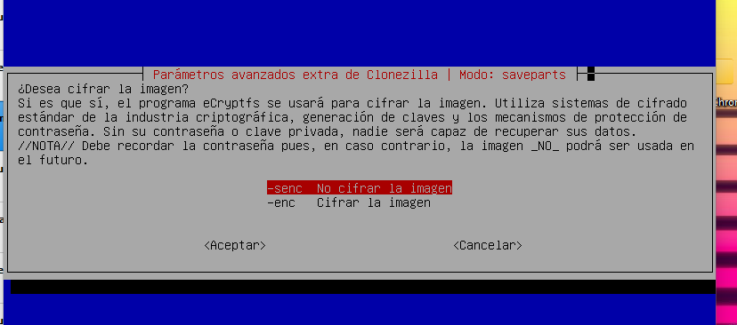
Y en esta pantalla seleccionamos que queremos que la máquina se apague al terminar de hacer la clonación. | 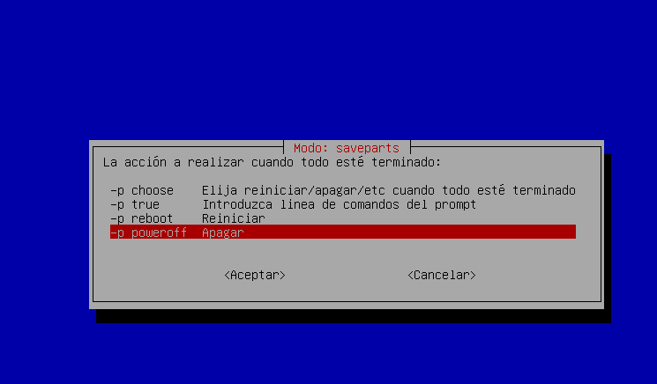
Y ya tenemos todo preparado para iniciar con pulsar INTRO | 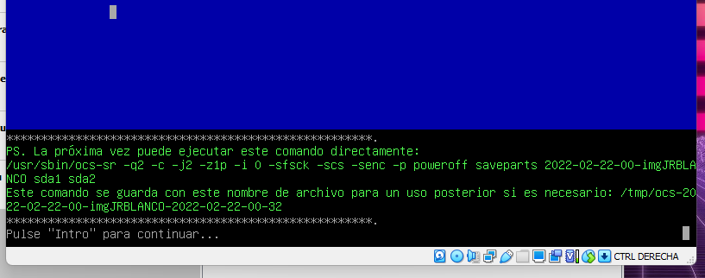
Nos vuelve a preguntar si estamos seguros y lógicamente respondemos que SI | 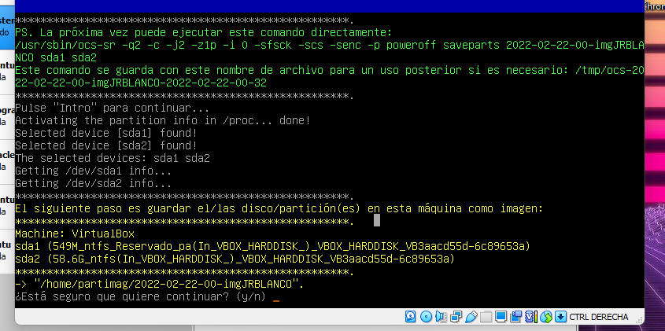
Comienza el proceso... | 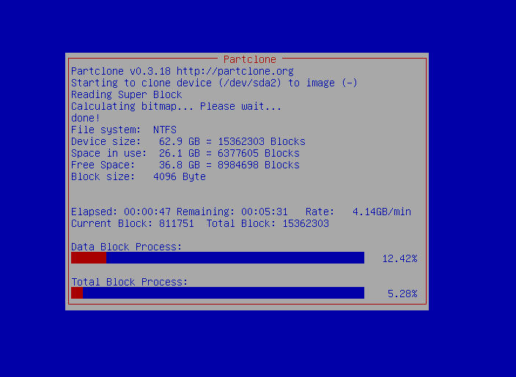
Terminado y apagandose... | 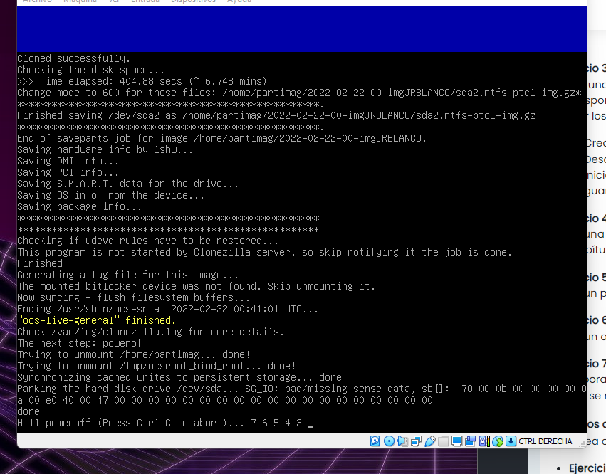
Iniciamos el Windows 10 y comprobamos en la partición creada que esta la clonación. | 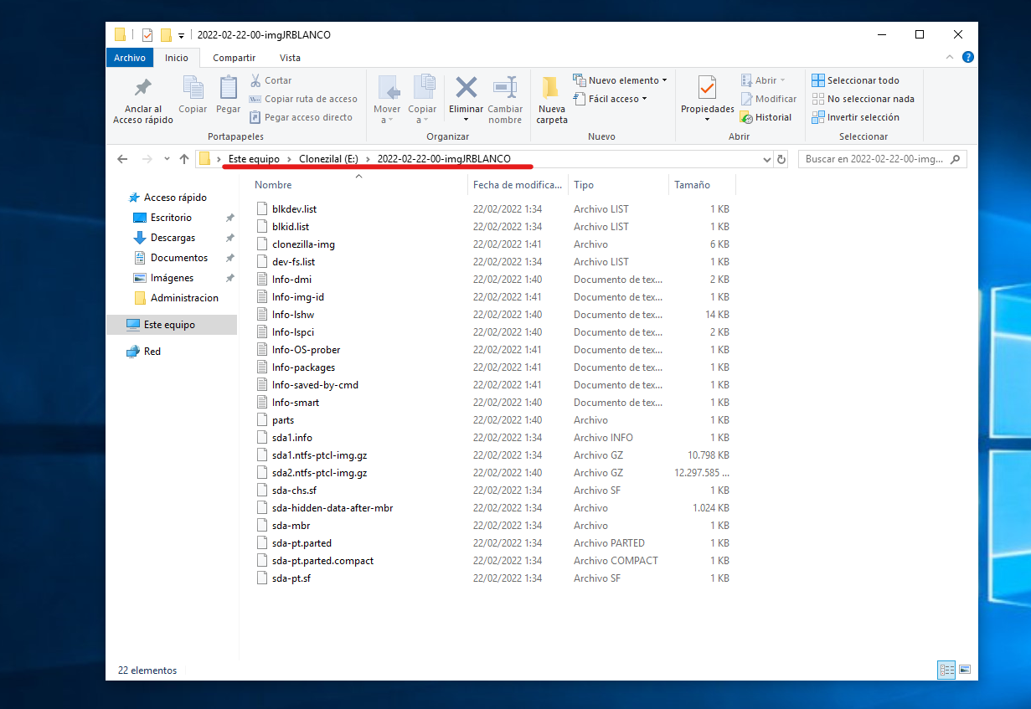

Ejercicio 4. Servicio EFS de Windows
Cifra una carpeta cualquiera de tu máquina Windows y exporta el certificado, tal como se realiza en capítulo 7.3  Con el botón derecho del ratón vamos a propiedades | 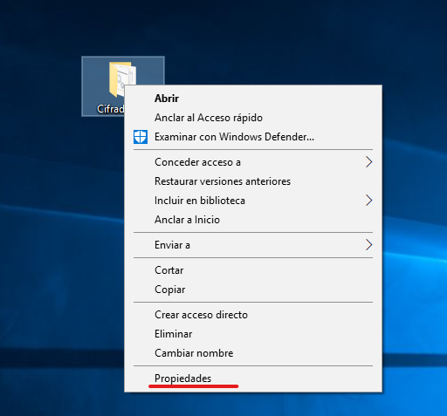
Después pulsamos el botón de opciones avanzadas. | 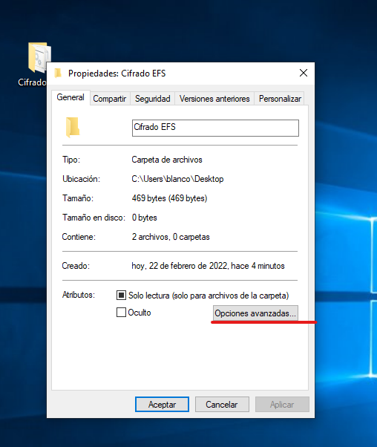
Y activamos el check para cifrar el contenido y proteger los datos. | 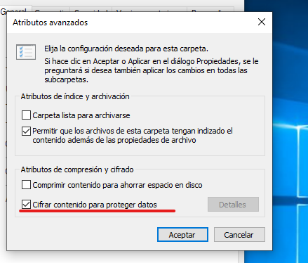
Se cierra la ventana y ahora tenemos que pulsar en Aceptar o Aplicar | 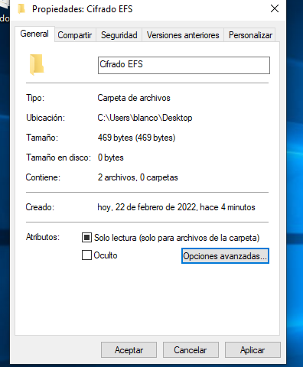
Y pregunta si solo la carpeta o a todo su contenido le aplicamos el cifrado y escogemos la opción de todo el contenido. | 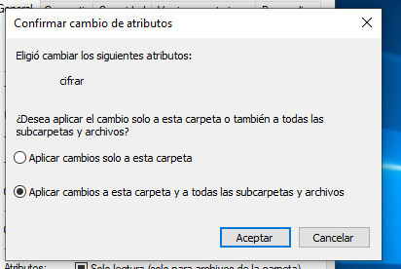
Y como nos indica el candado el contenido de esta carpeta está cifrado. | 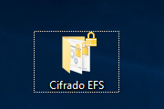
 | 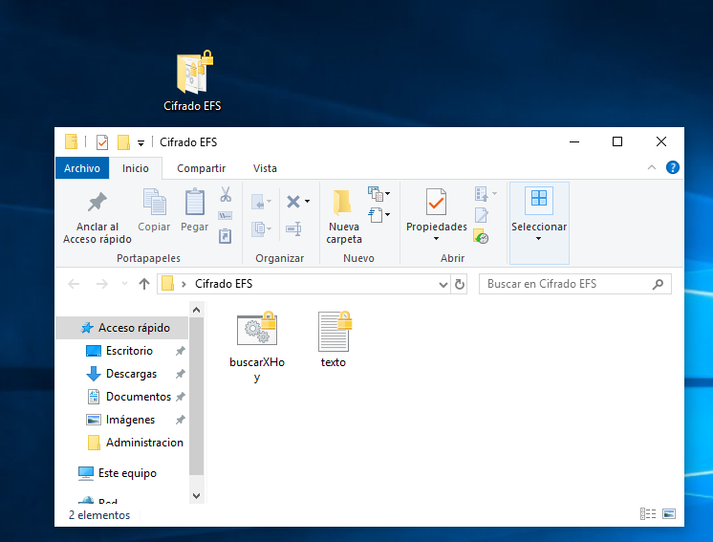
Para exportar el certificado de cifrado iniciamos el Management Console de microsoft con el comando:  certmgr.msc  y en la capetita de Personal, encontramos Certificados, despues selecionamos con el botón derecho el certificado y en el menú que se despliega vamos a “Todas las Tareas y EXPORTAR. | 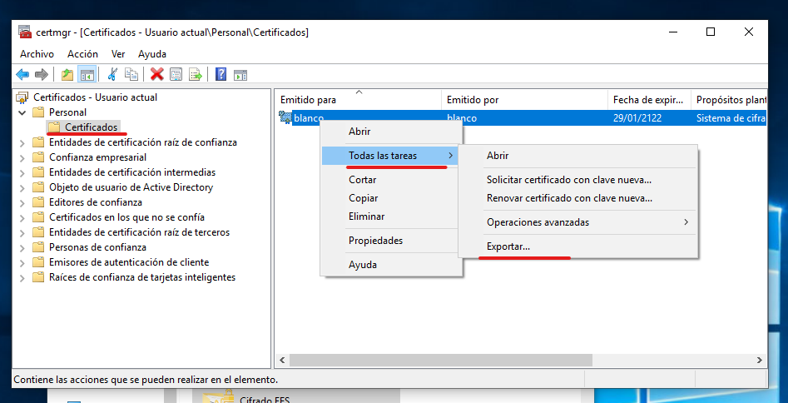
Se abre el asistente y le indicamos que queremos exportar la clave privada | 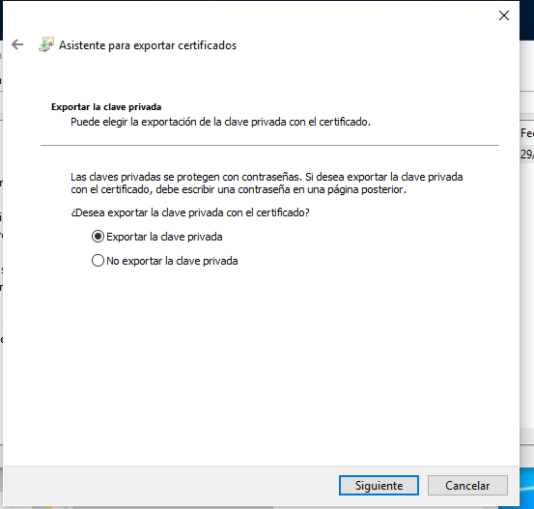
En la siguiente pregunta que es el formato del fichero seleccionamos PFX como viene por defecto. | 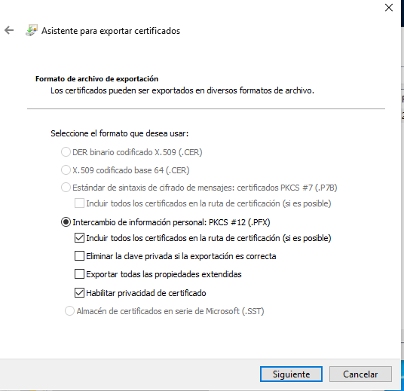
Introducimos una contraseña segura y el cifrado de TripleDES-SHA1 | 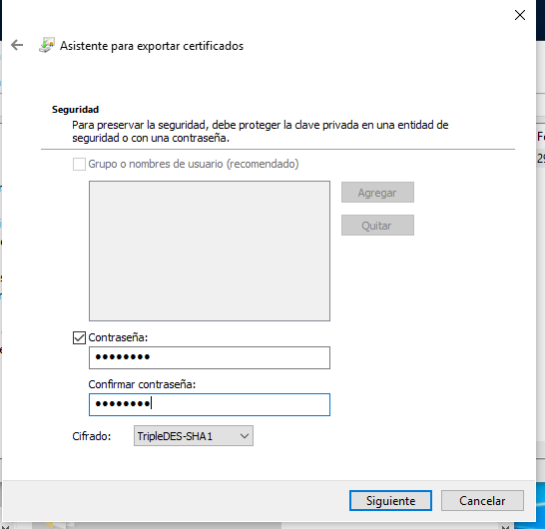
Se pone el nombre del fichero y la ruta donde se quiere guardar. | 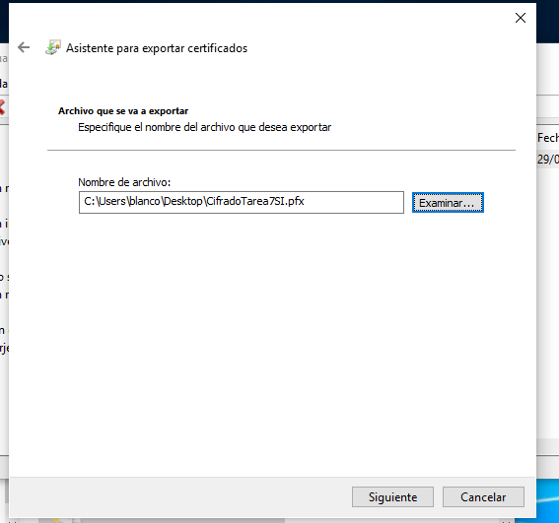
Y por ultimo nos muestra un resumen y pulsamos finalizar si esta todo correcto. | 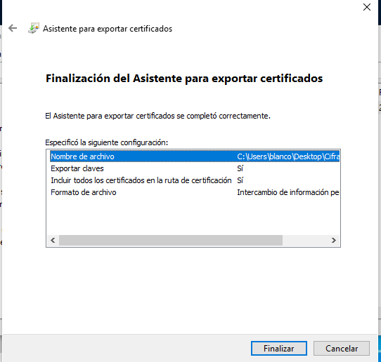
Un ventanita nos dice que todo ha salido correctamente | 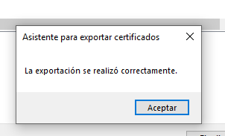
Y ya tenemos el el certificado. | 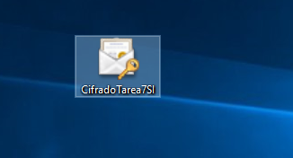

Ejercicio 5. BitLocker To Go

Ejercicio 6. VeraCrypt

Ejercicio 7. RAID por software en Windows

